Ketikkan Judul Bahasa Indonesia dengan Format Font Arial Narrow 14 Bold dan Setiap Huruf Awal Capital

Ketikkan Judul Bahasa Inggris disini dengan Format Font Arial Narrow 14 Bold dan Setiap Huruf Awal Capital

Nama Mahasiswa, Nama Pembimbing Lapang Tanpa Gelar / Nama Dosen Pembimbing 2 Tanpa Gerlar, Nama Dosen Pembimbing 1 Tanpa Gelar
Contoh:
Prawesty Dinnar Jatumara*) dan Agus Suryanto

Jurusan Budidaya Pertanian, Fakultas Pertanian, Universitas Brawijaya
Jl. Veteran, Malang 65145 Jawa Timur
^{*)}Email : tuliskan Email yg menjadi Penanggung Jawab Artikel

ABSTRAK

Tuliskan Abstrak disini yang berisi Latar Belakang, Tujuan Penelitian, Bahan dan Metode, Tempat & Waktu Penelitian, Hasil Penelitian, Kesimpulan. Jumlah kata maksimal 250 kata dan 1 paragraf yang diawali tanpa menjorok ke dalam. Abstrak tidak mencamtumkan table, ilustrasi, rujukan dan singkatan yg tidak dijelaskan. Dituliskan dalam Font Arial 10.

Kata Kunci: Tuliskan Minimal 4 Kata Kunci disini, dipisahkan dengan koma(,), diurutkan abjad dan diawali dengan huruf besar.

ABSTRACT

Tuliskan translate bahasa inggris dari abstrak bahasa indoensia disini dan hasil translate tidak boleh melebihi 250 kata.

Kata Kunci: Tuliskan translate Kata Kunci disini, dipisahkan dengan koma(,), diurutkan abjad dan diawali dengan huruf besar.

PENDAHULUAN

Tuliskan disini berisi uraian masalah, hipotesis tidak selalu tersurat dan sering mengacu pada pustaka yang menjadi landasan (Font Arial 10).
Awal paragraf diawali dengan menjorok kedalam 1 cm dan semua spasi dalam paragraf (before 0 pt, after 0 pt dan spacing single.

BAHAN DAN METODE PENELITIAN

Uraian cukup terperinci, hindari bentuk kalimat perintah. Berisi tempat, waktu, lokasi penelitian serta penyertaan penulisan bahan kimia (Font Arial 10), rancangan penelitian dan analisis data.

HASIL DAN PEMBAHASAN

Hasil disajikan secara bersistem, didukung oleh olahan data dan ilustrasi yang baik dan tidak menarasikan angka dalam table.
Pada judul Tabel dituliskan dengan penyebutan tabel secara berurutan ukuran font Arial 10, Pada kepala tabel dituliskan dengan font Arial 10 Bold, pada isi tabel font Arial 9 tanpa bold, keterangan table font arial 9 tanpa bold.
Pada gambar, judul gambar (bawah) (Font Arial 10), Jika ada beberapa gambar harus digabung menjadi satu disertai border picture hitam 1 pt.
Rekomendasi dari hasil penelitian disertakan dalam pembahasan dengan alinea tersendiri.
Jika Tabel berukuran kecil maka cukup disajikan dalam 2 kolom, namun jika tabel memuat data banyak maka disajikan dengan pengaturan Layout 1 kolom.
Berikut contoh tabel dengan 1 kolom

Tabel 1.(Bold) Rerata Jumlah Daun per Tanaman pada Berbagai Umur tanaman Terong dengan Perlakuan Pemangkasan Pucuk dan Pewiwilan (spacing after 3pt, uk. font 10)
Isi Tabel menggunakan Font 9
Perlakuan (Font 10 Bold) | Jumlah Daun pada Berbagai Umur (Font 10 Bold)
 | 56 hst | 63 hst | 70 hst | 77 hst | 84 hst
Tanpa Pemangkasan | 20,05 a | 27,33 a | 35,89 a | 44,50 a | 48,83 a
Pemangkasan 14 hst | 24,00 b | 29,78 b | 46,67 b | 55,06 b | 59,38 b
Pemangkasan 28 hst | 18,83 a | 25,38 a | 37,33 a | 43,94 a | 48,61 a
BNT 5% | 2,92 | 3,07 | 5,59 | 7,60 | 7,57
Tanpa Pewiwilan | 23,83 b | 30,16 b | 44,56 b | 53,06 b | 57,44 b
Pewiwilan 1 kali | 20,77 a | 26,83 a | 38,56 a | 48,55 ab | 53,16 ab
Pewiwilan 2 kali | 18,27 a | 25,50 a | 36,78 a | 41,89 a | 46,22 a
BNT 5% | 2,92 | 3,07 | 5,59 | 7,60 | 7,57
Keterangan : Bilangan yang diikuti oleh huruf yang sama pada kolom yang sama, tidak berbeda nyata pada uji BNT 5%; hst = hari setelah tanam. (spacing before 3pt, uk. Font 9).

Hasil dan pembahasan disajikan dalam satu kesatuan dan tidak terpisah antara hasil dan pembahasan.
Pada hasil dan pembahasan hanya disajikan data yang mendukung judul, bila tidak ada keterkaitan atau tidak menunjukkan hasil yang tertuju pada judul maka tidak perlu ditampilkan (tidak semua parameter penelitian dalam skripsi disertakan)
Konsistensi penulisan desimal harap diperhatikan dan menggunakan pemisah titik, misal 2 angka dibelakang koma.
Pada keterangan tabel bila terdapat jumlah ulangan, maka harus disertakan dengan penulisan n = ........
Penulisan data angka harus diluruskan dari atas ke bawah antara satuan dengan satuan dan puluhan dengan puluhan. Contoh:

12 a | 134 ab
123 b | 10 ab

Pengaturan pada Gambar atau Grafik
Pada Gambar Tunggal:

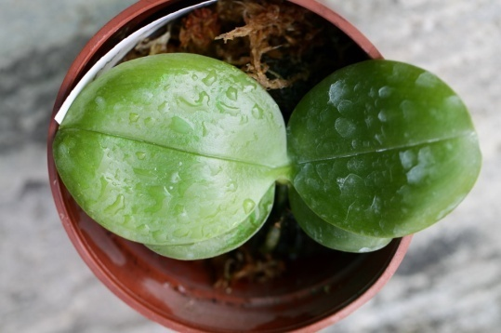

Spacing Before 3pt

Font Arial 10
Bold
Gambar 1 Judul Gambar

Untuk Gambar atau Grafik yang lebih dari 1

b.
a.
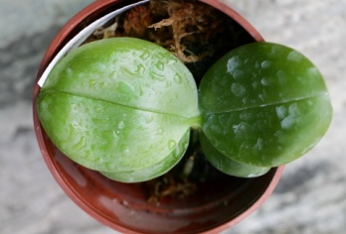

Diberi kotak warna hitam dengan ketebalan 1pt
c.
d.
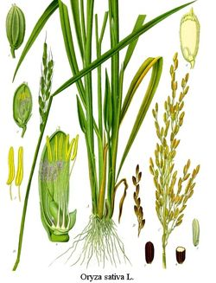

Spacing Before 3pt

Font Arial 10 Bold

Font Arial 10
Gambar 1 Judul Gambar
Keterangan: a)............................; b)............................. dst)..........................
....................................................................

Acuan Tabel maupun Gambar harus disertakan dalam penjelasan dan letak penjelasan tidak boleh lebih dari 1 Halaman dari Gambar atau Tabel tersebut.

KESIMPULAN

Kesimpulan dituliskan secara kritis dan cermat, kesimpulan sebaiknya dinyatakan dalam kalimat berparagraf (1 PARAGRAF SAJA bukan per poin).

UCAPAN TERIMA KASIH

Ucapan terima kasih ditujukan kepada pihak penyandang dana penelitian atau institusi yang besar perannya dalam pelaksanaan penelitian (bukan pembimbing, teman dan keluarga) (Font Arial 10). Jika menggunakan biaya sendiri maka tidak perlu dimunculkan Ucapan Terima Kasih.

DAFTAR PUSTAKA

Jumlah pustaka yang disertakan adalah pustaka yang tercantum sebagai kutipan dalam artikel, Penulisan tanpa spasi (Font Arial 10 semua); 75% sumber pustaka adalah jurnal(artikel), selebihnya adalah buku.
Ketentuan:
- Jumlah Daftar Pustaka Minimal 10.
- Pada Referensi berupa Jurnal
- Untuk penulis dan tahun ditulis dengan huruf tebal (bold).
- Untuk nama jurnal dituliskan dengan huruf miring.
- Contoh :
Creamer, N. G., M. A. Bennett, B. R. Stimer and J. Cardina. 1996. A comparison of four processing tomato production system differing in cover crop and chemical input. Journal of Agricultural and Food Chemistry. 12(3):557-568.
- Jumlah jurnal minimal 75% dari jumlah daftar pustaka.
- Nama Jurnal jangan disingkat

- Pada Buku
- Nama penulis dan tahun dicetak tebal.
- Judul buku tidak tebal dan tidak miring.
- Tidak perlu mencamtumkan halaman (p / pp).
- Contoh :
Foth, H. P. 1994. Dasar-dasar Ilmu Tanah. Edisi 6. Erlangga. Jakarta.

